TEMA 3. GESTION DE SEGUIMIENTO Y CONTROL

Curvas de control
CPTP (previsto)=Suma de fases que se deberían haber terminado.
Sumamos las tareas que terminan en la fecha prevista. (azul)
CPTR (previsto)=Suma coste previsto de las tareas terminadas.
Sumamos las tareas que terminan en la fecha real (suelen ser menos). (rojo)
CRTR (real)=Coste real de las tareas terminadas. (verde)
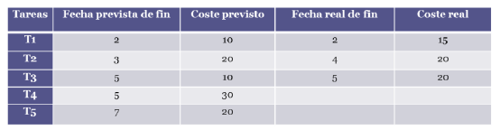

VC (variación del coste) -> diferencia entre los costes reales y previstos:
VC = CPTR – CRTR , VC>0 (gastado menos) VC<0 (gastado más).
VP (variación del programa) -> proyecto va atrasado, adelantado o en fecha:
VP = CPTR – CPTP , VP>0 (adelantado) VP<0 (atrasado).
IRP (índice rendimiento planificación) -> porcentaje de trabajo realizado frente a lo planificado:
IRP = CPTR / CPTP , IRP >= 1 (bien) ; (IRP)% hecho del total.
Si nos dicen cuanto porcentaje del total IRP(total) = CPTR / PAT
IRC (índice rendimiento coste) -> porcentaje de coste real frente a planificado:
IRC = CPTR / CRTR , IRC >= 1 (bien) ; (1-IRC)% gastado de más.
PAT (previsión coste total) -> es el CPTP al final del proyecto:
PAT = $\sum{coste todas fases}$.
PC (porcentaje completado) -> es el porcentaje de trabajo realizado sobre el total
PC = CPTR / PAT , (PC)% hecho del total.
EAT (estimación coste total) -> es la estimación del coste real:
EAT = (PAT – CPTR) / IRC + CRTR = (CRTR / CPTR) PAT = PAT / IRC.

TEMA 4. PLANIFICACIÓN Y ESTIMACIÓN DEL ESFUERZO

